CPV/CCV Combo Rapid Test

Katalogové číslo: GDX14-1

POUŽITÍ

Souprava Petscreen CPV/CCV Combo Test je kvalitativní imunochromatografická metoda pro detekci antigenů Parvovirus a Coronavirus ve stolici psů.

SOUHRN A POPIS TESTU

Petscreen CPV/CCV Combo Test pracuje na principu imunochromatografie. Základní složky testovacího proužku obsahují: a) konjugát, který obsahuje koloidní zlato konjugované detekující molekulou, b) nitrocelulózovou membránu, která obsahuje specifickou protilátku, která je na proužku navázaná na antigen.

CCV Strip:

Testovací linie T: protilátka Anti-CCV pro navázání na antigen Kontrolní linie C: Kozí anti-myší protilátka.
CPV Strip:
Testovací linie T: protilátka Anti-CPV pro navázání na CPV antigen

Kontrolní linie C: Kozí anti-myší protilátka.

Testovací vzorek je přidán do testovací jamky. Vzorek migruje s přiměřeným množstvím pufru z podložky pro vzorek podél konjugované podložky, kde se antigen přítomný ve vzorku naváže na konjugát koloidního zlata. Vzorek dále migruje přes membránu, až dosáhne tzv. záchytné zóny, kde se konjugátový komplex naváže na imobilizovanou protilátku (na testovací linii), a na membráně se vytvoří viditelná linie. Není-li příslušný antigen ve vzorku přítomen, neobjeví se reakce v navazující zóně a v místě testovací linie. Vzorek dále postupuje proužkem do kontrolní oblasti, kde se objeví viditelná linie na membráně. Tato kontrolní linie potvrzuje, že vzorek prostoupil celou membránou.
Testovací linie
Jamka pro vzorek
Kontrolní linie

POSTUP TESTU

- Pomocí výtěrového tamponu odeberte vzorek ze stolice (čerstvý nebo skladovaný při teplotě 2-8°C pro použití do 24 hodin). Případně lze tampon navlhčit a vložit jej do rekta k odebrání vzorku stolice.

- Vložte tampon do ředícího roztoku a dostatečně promíchejte, abyste zajistili dobrou extrakci vzorku. Ujistěte se, že vzorek neobsahuje žádné sraženiny, je-li potřeba, vzorek lze centrifugovat.

- Kapátko použijte k napipetování odebraného vzorku. Ihned proveďte další krok.

- Vyndejte testovací kazetu z foliového sáčku a umístěte ji na vodorovný povrch. Přidejte 3 kapky vzorku do obou jamek pro vzorek ‘S’. Počkejte

10 minut a odečtěte výsledek. Výsledek po uplynutí 10 minut se považuje za neplatný.

INTERPRETACE VÝSLEDKŮ

Pozitivní a Negativní: Barevné linie na pozici kontrolní linie a testovací linie značí pozitivní výsledek. Barevná linie, která se neobjeví v testovací linii, značí negativní výsledek.

CPV & CCV Pozitivní CPV Pozitivní, CCV Negativní
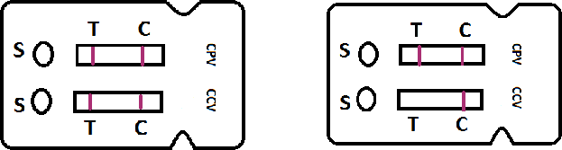

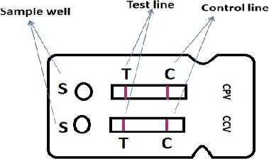

CPV Negativní, CCV Pozitivní CPV & CCV Negativní
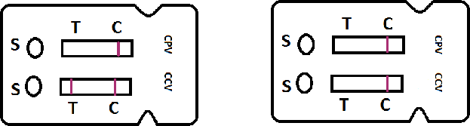

CPV/CCV Combo kazeta

REAGENCIE A MATERIÁL, KTERÝ JE SOUČÁSTÍ BALENÍ

- Foliové sáčky (10 kusů), z nichž každý obsahuje:

  - Jednu testovací kazetu

  - Kapátko

  - Vysoušedlo

- Výtěrový tampon

- Ředící roztok se šroubovacím uzávěrem

- Návod

SKLADOVÁNÍ A STABILITA

Soupravu lze skladovat při 2-30 °C do konce udané exspirační doby, která je uvedeno na balíčcích/krabici. NEZAMRAZUJTE. Před otevřením soupravu nechte vytemperovat na pokojovou teplotu.

UPOZORNĚNÍ A VAROVÁNÍ

- Test použijte do 10 minut od otevření sáčku.

- Nedotýkejte se okénka s výsledky.

- Používejte pouze pufr, který je součástí soupravy.

- Nemíchejte komponenty z různých souprav.

- Nepoužívejte vzorky, které obsahují sraženiny

- Při manipulace se vzorkem noste ochranné rukavice. Při rozlití materiálu použijte příslušný dezinfekční prostředek.

- Se všemi vzorky, použitými testy a s ostatním kontaminovaným materiálem zacházejte jako s potenciálně infekčním, a zlikvidujte dle doporučení.

Neplatný: Bez barevné linie C.
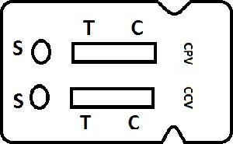

Global DX Ltd

Elmbank Business

Centre Menstrie

FK 11 7BU
United Kingdom
- +44(0) 1259 230830

E: contact@globaldx.com
- www.globaldx.com

Držitel rozhodnutí o schválení a dovozce:
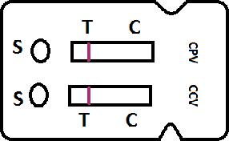
“APR“ spol. s r.o.

V Chotejně 765/15
102 00 Praha 10

Česká republika
Tel: +420 272 764 421

Web: www.apr.cz

An ISO 9001:2015 Certified Company

GDX/QA/IFU/GDX14-1

Rev. No: 6.00

(Pouze pro profesionální použití)

